Correction Grammaire – Fonctions grammaticales
Les compléments circonstanciels

Exercice de repérage :
C C lieu et répond à la question Où ?

C C Temps et répond à la question Quand ?
C C Manière et réponds à la question Comment ?
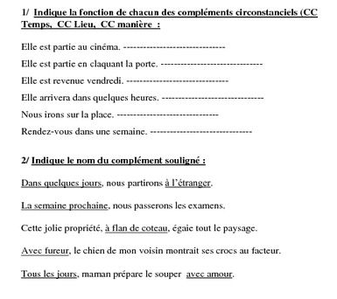
CC Lieu
CC Manière
CC Temps
CC Temps
CC Lieu
CC Temps
CC Temps CC Lieu
CC Temps
CC Lieu
CC Manière
CC Temps CC Manière

La pluie ne cessait de tomber depuis plus d’un mois.
C C Temps

Dans son lit, Francis lit une partie de son livre.
CC Lieu

Quand les élèves s’approchèrent, les vaches beuglèrent de plus belles.
CC Temps CC Manière

Renaud retourne son matelas chaque semaine.
CC Temps

Nous allons très souvent chez le coiffeur.
CC Temps CC Lieu

L’incendie se propagea avec une rapidité incroyable.
CC Manière

